**INDICAÇÃO Nº 027/2022.**

O Vereador **Marcos André Soares**, da bancada do PTB, integrante do Poder Legislativo do Município de Campos Borges/RS, nos termos dos Art. 163 do Regimento Interno desta Câmara Municipal, vem apresentar a seguinte **INDICAÇÃO,** solicitando que após lida em plenário seja encaminhada a Chefe do Poder Executivo Municipal, para que sejam tomadas as providências cabíveis a espécie.

**INDICAÇÃO**

**REQUER** que o Poder Executivo verifique a possibilidade de Construção de um Mural Temático, no entroncamento da Rua Santo Pasqualotto com a VRS 818, como forma de homenagem os Colonos e Motoristas, assim como, em anexo, um pedestal fixo com as bandeiras do País, Estado, Município, Legislativo e Mercosul. 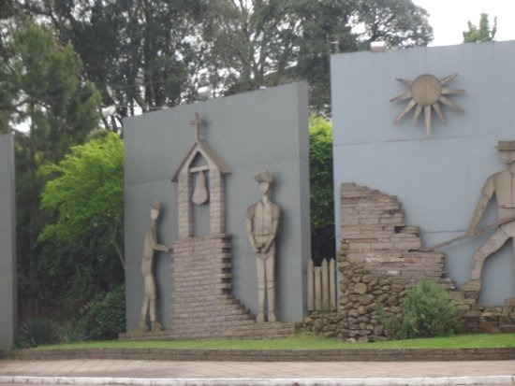

**JUSTIFICATIVA**

A presente indicação busca construir um Mural Temático, de pedra basáltica, como forma de homenagear os Colonos e Motoristas, demonstrando nosso reconhecimento e orgulho perante estas classes que tanto fazem pelo nosso município e país.

Abaixo, segue foto exemplificativa, maiores justificativas serão feitas em plenário.

Campos Borges/RS, 05 de agosto de 2022.

_________________________

Marcos André Soares